连震防〔2021〕301号

连云港市住房和城乡建设局

关于印发《连云港市第一次自然灾害综合风险普查实施细则（地震灾害专篇）》的通知

各县区（功能板块）住建局：

为认真贯彻落实《连云港市政府办公室关于做好我市第一次全国自然灾害综合风险普查工作的通知》（连政办传〔2020〕61号）精神,切实做好我市地震灾害风险普查工作，根据江苏省地震局《关于印发江苏省第一次全国自然灾害综合风险普查实施方案（地震灾害专篇）的通知》（苏震函〔2021〕82号）要求，连云港市住建局制定了《连云港市第一次自然灾害综合风险普查实施细则（地震灾害专篇）》，现予以印发，请认真贯彻执行。

连云港市住房和城乡建设局

2021年9月10日

连云港市第一次全国自然灾害综合风险普查

实施细则（地震灾害专篇）

连云港市住房和城乡建设局

2021年9月

# 前 言

2018年10月10日，习近平总书记主持召开中央财经委员会第三次会议，研究提高自然灾害防治能力问题，强调加强自然灾害防治关系国计民生，要建立高效科学的自然灾害防治体系，提高全社会自然灾害防治能力，为保护人民群众生命财产安全和国家安全提供有力保障。针对关键领域和薄弱环节，明确提出要实施灾害风险调查和重点隐患排查工程，掌握风险隐患底数，将其作为自然灾害防治九项工程之首。

为贯彻落实习近平总书记关于提高自然灾害防治能力重要论述精神，按照党中央、国务院决策部署，根据《国务院办公厅关于开展第一次全国自然灾害综合风险普查的通知》（国办发〔2020〕12号）、《江苏省第一次全国自然灾害综合风险普查领导小组办公室关于印发江苏省第一次全国自然灾害综合风险普查实施方案（试行）的通知》（苏灾险普办发〔2021〕4号）和《江苏省地震局关于印发江苏省第一次全国自然灾害综合风险普查实施方案（地震灾害专篇）的通知》（苏震函〔2021〕82号）要求，编制连云港市第一次全国自然灾害综合风险普查实施细则（地震灾害专篇），从科学规范的视角，细化普查目标、部署普查任务，突出工作重点、厘清普查流程，强调综合统筹、重视数据共享、凝炼成果应用。

一、总体目标

通过组织开展连云港市地震灾害风险普查，摸清连云港市地震灾害风险隐患底数，客观认识当前连云港市各地区地震灾害风险水平，为市县（区）各级政府有效开展地震灾害防治和应急管理工作、切实保障社会经济可持续发展提供权威的地震灾害风险信息和科学决策依据，为“强富美高”新港城建设保驾护航。

# 二、主要任务

为贯彻落实第一次全国自然灾害综合风险普查工作部署，根据《江苏省第一次全国自然灾害综合风险普查实施方案（地震灾害专篇）》（苏震函〔2021〕82号）要求，连云港市地震灾害风险普查工作实施时间为**2021年5月–2022年12月，**地震灾害风险普查工作包括地震灾害致灾调查与评估、历史地震灾害调查、地震灾害重点隐患调查与评估、地震灾害风险评估与区划等。具体任务如下：

**2021年5月–2022年12月：**根据江苏省地震灾害风险普查文件要求，在全市全面开展地震灾害风险普查，配合编制全省1:25万区域地震构造图，配合编制东海县1:5万活动断层分布图；收集地震工程地质条件及其场地类别基本参数，在数据空白区开展场地地震工程地质条件标准钻孔探测，配合江苏省地震局编制市、重点县市地震风险区划图和地震风险防治区划图。

（一）县级1:5万活动断层分布图编制

**1．工作内容**

根据已完成的活动断层探测成果和前人资料，江苏省主要活动断层有郯庐断裂带、茅东断裂、栟茶河断裂，同时根据正在进行中的“盐城市活动断层探测项目”（2020）晚第四纪活动性鉴定结果，盐城—南洋岸断裂、南阳断裂和陈家堡—小海断裂亦可能为活动断层。配合江苏省地震局编制东海县县级1:5万活动断层分布图。

**2．工作流程与技术方法**

以收集整理宿迁市活动断层探测资料（2016）和新沂市活动断层探测资料（2020）为主，并结合以往的郯庐断裂带调查研究成果，转换成以区县为单位的数据集并入库；依据DB/T 65-2016《活动断层探察1:50 000活动断层填图数据库规范》完成活动断层数据库建设；依据DB/T 72-2018《活动断层探察 图形符号》，配合江苏省地震局编制完成东海县县级1：5万主要活动断层分布图。

数据库建设要求如下：

①地理信息数据采用1:5万基础地理信息数据，采用统一的经纬度坐标，为CGCS2000坐标系统；高程基准为CGCS2000高程系。

②活动断层探测成果数据管理系统建立基于统一GIS数据模型结构基础上，该模型为“国家研究中心”数据库模型的最新版本，将空间数据分层存储，同时兼顾数据可视化效果。

③活动断裂调查符合地震行业标准DB/T 53-2013《1:5万活动断层填图》、DB/T 81-2020《活动断层探察 古地震槽探》等行业标准，1:5万活动断层数据库符合DB/T 83-2020《活动断层探察 数据库检测》、DB/T 65-2016《1:50000活动断层填图数据库规范》。

④数据要素类属性表结构和内容以及编码，符合国家地震活动断层研究中心编制数据库模型要求。数据库需要经过中国地震局震害防御中心数据库检查。

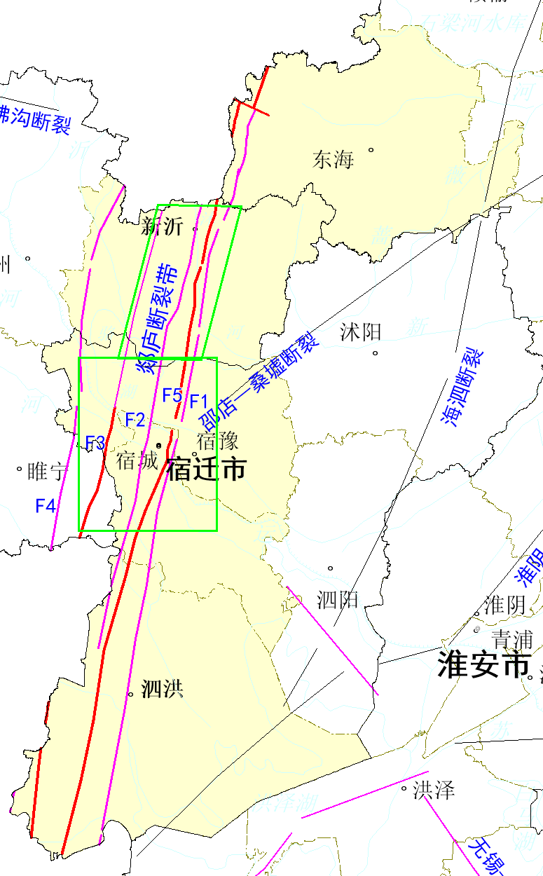

东海县、泗洪县、新沂市、宿城区、宿豫区已有断裂位置示意图

（图中黄色区域为5个区县范围，绿色框线为宿迁和新沂活动断层探测目标区范围）

**3．预期成果**

（1）东海县1:5万活动断层分布图及说明书

（2）东海县1:5万活动断层成果数据库

### （二）场地地震工程地质条件调查

**1．工作内容**

（1）在县区住建部门和相关行业部门的协调配合下，收集整理已有工程地质勘察（钻孔）资料与数据。

（2）按照江苏省地震局文件要求，为厘清全市陆地场地地震工程地质条件、获取不同区域不同场地岩土层结构、物理性状、地震动信息等，进而为地震灾害风险评估与区划提供更科学、更准确的危险性输入，需在我市资料空白区域补充6个标准钻孔的钻探、原位测试和土样试验室动力非线性参数测试工作。

**2．工作流程与技术方法**

（1）收集整理市县两级自然资源、住建等部门已有地质调查、建设工程场地地质勘察资料。全市应收集辖区内具有典型场地条件特征的钻孔资料，尽量收集学校、医院、高层建筑、重大生命线线路工程勘察资料，钻孔数182个，钻孔应覆盖全市所有乡镇（街道）。收集的钻孔应具有钻孔描述、经纬度坐标、综合柱状图、标准贯入原位测试结果、剪切波速原位测试结果等，优先收集有典型岩土介质力学性质试验室测试结果的钻孔。

（2）分析辖区内地震地质、地球物理、地形地貌条件等，在资料空白区域选择具有典型人居环境和地形地貌特征的场地，按照《场地地震工程地质条件调查技术规范》实施标准钻孔的钻探、测试、取样等工作，获取下覆场地土层结构、土体物理性状等信息，建立补充标准钻孔土层模型。全市至少补充6个标准钻孔。

（3）配合更新江苏省陆地场地地震工程地质条件数据库。

**3．预期成果**

（1）场地地震工程地质条件数据库

（2）场地地震工程地质条件调查及数据库建设报告

三、组织实施

### （一）市级负责的工作

依据《江苏省第一次全国自然灾害综合风险普查实施方案（试行）》和《江苏省第一次全国自然灾害综合风险普查实施方案（地震灾害专篇）》，编制本地区地震灾害风险普查实施细则，落实具体普查任务，组织开展普查宣传和技术培训工作，负责市级地震灾害风险普查数据成果审核汇集。

### （二）县区负责的工作

成立普查机构，落实普查人员和队伍；负责全县（区）地震灾害风险清查和调查工作；负责全县（区）地震灾害风险数据成果审核汇总，形成县（区）级地震灾害风险普查成果。

连云港市地震灾害风险普查县区级工作任务

|  |  |  |  |
| --- | --- | --- | --- |
| 县区 | 地震工程地质条件调查（地质勘察钻孔资料收集与入库） | 地震工程地质条件补充探测（标准钻孔） | 完成调查主体工作，开展普查数据成果审核，汇交并形成县级调查成果 |
| 东海县 | 42个 | 1个 | 1套 |
| 灌云县 | 26个 | 1个 | 1套 |
| 灌南县 | 22个 | 1个 | 1套 |
| 赣榆区 | 30个 | 1个 | 1套 |
| 海州区 | 36个 | 1个 | 1套 |
| 连云区 | 16个 | 1个 | 1套 |
| 市开发区 | 6个 |  |  |
| 徐圩新区 | 2个 |  |  |
| 云台山风景区 | 2个 |  |  |
| 合计 | 182个 | 6个 | 6套 |

注：1.地震工程地质条件标准钻孔的位置，实施单位需报江苏省震灾风险防治中心审核。

2.时间安排

地震工程地质条件调查（地质勘察钻孔资料收集与入库） 2021.07-11

地震工程地质条件补充探测（标准钻孔）2021.07-11

完成调查主体工作，开展普查数据成果审核，汇交并形成市级调查成果2021.07-12

（三）实施计划

根据任务规划与设计，地震灾害风险普查实施分为2个阶段。

**1．前期准备阶段**

**编制普查方案。**依据第一次全国自然灾害综合风险普查国家实施方案和江苏省第一次全国自然灾害综合风险普查实施方案（试行）、江苏省第一次全国自然灾害综合风险普查实施方案（地震灾害专篇），编制市级地震灾害风险普查实施细则。

**建立普查工作机制，落实队伍，开展宣传培训。**地震灾害风险普查工作在市、县第一次全国自然灾害综合风险普查领导小组及其办公室的领导下开展，各级各部门要厘清职责与任务分工，形成工作合力。落实地震灾害风险普查专家技术团队。充分利用多种形式和手段，广泛开展宣传培训工作，提高普查涉及对象（管理）单位及相关人员专业能力和参与普查的自觉性。

**整理利用已有成果、基础数据与图件资料。**市县有关部门开展与地震灾害风险普查相关的数据资料清理与整理，并作为普查的重要内容，按照统一标准规范接入全国普查信息系统。

**2．全面普查、评估与区划阶段**

**全面调查。**组织市、县两级，通过档案查阅、实地访问、现场调查、推算估算等方法获取普查数据，并通过普查软件进行填报，完成逐级审核上报。

**汇总分析。**县区级审核汇集形成本地区普查数据成果，并按照统一要求向市级层面提交。市级住建部门组织对各县区提交的普查数据开展质量检查、验收和成果汇总工作，形成我市地震灾害风险普查数据成果。按照市第一次全国自然灾害综合风险普查领导小组的统一要求向省级层面提交。

**风险评估与区划。**配合江苏省地震局按照地震灾害风险评估标准和地震灾害风险区划及防治区划规范，组织开展市、县级地震灾害风险评估、风险区划与防治区划工作。

**成果汇总。**开展多层次、多角度成果分析，编制地震灾害风险普查成果开发应用研究，建立风险普查与常态化风险调查和隐患调查与评估业务工作相互衔接、相互促进的工作制度。

# 四、保障措施

### （一）组织保障

市、县第一次全国自然灾害综合风险普查领导小组及其办公室统一组织领导地震灾害风险普查工作，研究解决地震灾害风险普查实施中的重大问题。连云港市住建局成立地震灾害风险普查工作组，负责组织领导和沟通协调，承担相关工作。县、区（功能板块）住建局（地震工作主管部门）应成立相应的地震灾害风险普查工作组，加强对普查工作的组织领导，完善工作机制，落实人员经费，确保普查工作顺利实施。

### （二）技术保障

江苏省地震局成立地震灾害风险普查技术组，承担全省地震灾害风险普查调查数据汇集、技术指导、业务培训、质量审查和评估区划等工作。县（区）建立健全普查技术队伍，主要承担地震灾害风险普查中调查类工作及相关调查数据质量审查工作。

### （三）经费保障

全市地震灾害风险普查工作经费以地方保障为主。县（区）级人民政府要确保经费按时落实到位，保障普查工作顺利开展。各级普查机构要加强管理，厉行节约，专款专用，提高普查经费使用效率。

### （四）共享应用

充分利用江苏省断裂带探测、活断层探测与地震危险性评价、区域性地震安全性价和地震小区划等工作成果，系统梳理本次地震风险普查产生的新数据资料，按照江苏省相关要求，建立共享目录，实现相关数据资料的多部门共建共享，支撑开展灾害综合风险普查与常态化灾害风险调查和隐患排查业务工作。

# 五、质检核查与成果汇集

数据与成果汇交和质量审核按照全省统一领导、分级分类负责的机制组织实施，遵循纵向汇交、行业审查、横向汇交、普查办综合审核相结合的原则，按照《第一次全国自然灾害综合风险普查数据与成果汇交和质量审核办法（试行）》和《地震系统风险普查数据质量审核工作细则（试行）》开展工作。数据与成果的内容应符合地震灾害风险普查实施方案的要求。数据与成果汇交和质量审核坚持线上汇交质检与线下专业检查相结合的方式，确保数据与成果的真实性、准确性、完整性、规范性和有效性。

江苏省地震局负责全省地震灾害风险普查数据（成果）的汇交、共享、质量审查工作。各县区普查成果验收工作由江苏省地震局组织。市、县普查办负责本级各行业部门横向汇交数据（成果）的汇集、共享、本级自检工作。

### （一）数据（成果）汇交、共享

县级普查办将通过本级自检的地震灾害风险普查数据与成果，自下而上逐级纵向汇交、共享到上级地震主管部门。省地震局将本级审核的和下级汇交的数据与成果向省普查办进行横向汇交、共享。

普查数据与成果主要采取线上填报的方式，利用地震灾害风险普查软件系统中的活断层数据采集、场地与区划数据采集、重点隐患数据采集等子系统，由具备相应权限的市县级用户进行在线填报。

用户通过普查软件系统在线提交数据时，应确保所提交的空间数据图层、属性数据表等符合系统填报的数据模板的格式规定，不匹配之处应在线下修改后再进行提交。

数据与成果汇交共享工作依托地震灾害风险普查软件系统开展。

### （二）数据（成果）质量核查

数据与成果质量核查采用本级自检、逐级核查、综合审核的方式开展。

**1．本级自检**

普查数据与成果应符合地震行业制定的普查工作系列技术规范的要求，在线上汇交前应由数据提交主体采取软件质检、人工核查等方式，对本级产生的各类数据、图件、文字报告等数据与成果的完整性、规范性、准确性进行质量质检。数据质量自检合格后形成完整的质量检查报告，与调查数据一并上交上级主管部门。

**2．逐级核查**

市县各级地震部门应加强数据成果的质量监督抽查，包括普查质量管理工作的开展情况、质量检查和验收的执行情况、成果质量状况等。采取现场巡视、调查与座谈、质量记录查阅、成果质量抽检等形式，对下级部门汇交的数据与成果进行质量核查。

省地震局依据相关技术规范及管理文件，对相关数据及成果进行质量审查，及时向下级地震主管部门反馈质量审查结果，对未通过审查的应要求下一级在规定时限内完成修改更新和再次汇交。质量审查应形成完整的质量审查报告，向上级地震主管部门汇交数据与成果时一并上交。

**3．综合审核**

为加强质量控制，江苏省地震局对完成审核汇交的成果进行事后质量抽查，对地震灾害普查数据质量进行评估。

连云港市住房和城乡建设局办公室 2021年9月10日印发